10. prosince 2025

Rozsáhlejší výluky na železnici ve Středočeském kraji
(období leden – březen 2026)

Níže je uvedený přehled tratí, kde jsou plánovány výluky s dobou konání delší než 1 týden. Uvedené termíny je však nutné brát jako předběžné – z důvodů počasí, dodavatelských vztahů nebo aktuálního stavu techniky může dojít k drobným časovým posunům nebo změnám. Všechny vlaky v daném období a úseku budou nahrazeny náhradní autobusovou dopravou (NAD) dle zveřejněného výlukového jízdního řádu.

Trať 230 Kolín – Havlíčkův Brod, úsek Kolín – Kutná Hora hl.n.
V období 5. – 25. ledna bude výluka v úseku Kolín – Kutná Hora hl.n. Všechny osobní vlaky linky S20 v daném období a úseku budou nahrazeny náhradní autobusovou dopravou dle zveřejněného výlukového jízdního řádu. Na tomto úseku bude zachován provoz pouze rychlíků linky R9.

Trať 231 Praha – Nymburk hl.n. – Kolín, úsek Velký Osek – Kolín
V období 5. – 11. ledna bude výluka v úseku Velký Osek – Kolín.

Trať 236 Čáslav – Třemošnice, celá trať
V období 16. – 31. března bude výluka v celé trati.
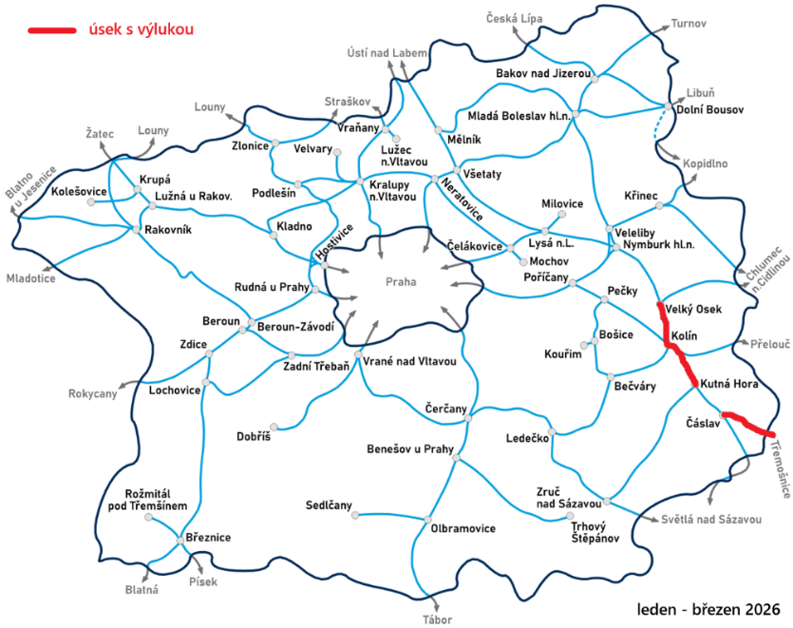
Mgr. Oldřich Buchetka, tiskový mluvčí IDSK, tel.: 725 940 097, buchetka.oldrich@idsk.cz

